**Q985** *Scheda creata il* *1 giugno 2023*

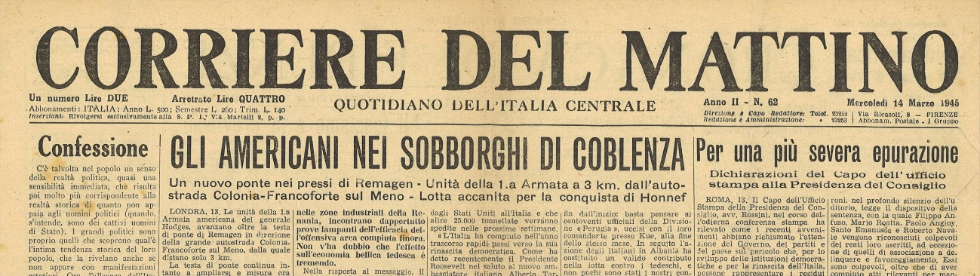**Descrizione storico-bibliografica**

**\*Corriere alleato**. - Edizione speciale per Firenze. - Anno 1, n. 1 (8 agosto 1944)-anno 1, n. 14 (22 agosto 1944). - Firenze : [s. n., 1944]. – 1 volume. ((Quotidiano. - CFI0405186

**\*Corriere di Firenze** : quotidiano di informazioni / a cura del P.W.B. - Anno 1, n. 1 (23 agosto 1944)-anno 1, n. 54 (24 ottobre 1944). - Firenze : [s. n.], 1944. – 1 volume ; 44 cm. ((Il formato varia. - CFI0374546

**\*Corriere del mattino** : corriere di Firenze. - Anno 1, n. 55 (25 ottobre 1944)-anno 2, n. 143 (17/18 giugno 1945). - Firenze : [s.n.], 1944-1945. – 1 volume : ill. ; 58 cm. ((Quotidiano. - Da anno 1, n. 60 (31 ottobre 1944) il complemento del titolo varia in: quotidiano dell'Italia centrale. - Il formato varia. - TO00207294

Continua con: Il *nuovo corriere [Q867]

Autore: Psychological warfare branch

Soggetto: Firenze – 1944-1945; Italia centrale – 1944-1945

**Informazioni storico-bibliografiche**

Il PWB fondò l'8 ottobre 1944 il «Corriere alleato» (il 23 agosto divenne il «Corriere di Firenze» e il 25 ottobre *Corriere del Mattino*; il 12 febbraio 1945 fu ceduto al Comune, che il 20 giugno cambiò la testata ne *Il Nuovo Corriere*. Visse fino al 7 agosto 1956). <https://it.wikipedia.org/wiki/Psychological_Warfare_Branch>, nota 26

**Note e riferimenti bibliografici**

LA STAMPA QUOTIDIANA TOSCANA. In: Belfagor, Vol. 6, N. 5 (30 SETTEMBRE 1951), pp. 577-587. Firenze : Leo S. Olschki